Информация о массовых мероприятиях, проводимых в школе
ко Дню Конституции РФ (12 декабря).
№ | Дата | Мероприятие  (краткое описание) | Место, время проведения | Организаторы мероприятия | Численность учащихся (человек)
1 | 12.11.2017г. | Было проведено  общешкольное мероприятие-  12 декабря - «День Конституции РФ»  Присутствовали: учителя, родители и зам.дир. по ВР- Магомедова Р.Г.  Было подготовлено мероприятие учащимися 7-9 классов. Открыла мероприятие зам. дир. по ВР- Магомедова Р.Г. Она поздравила всех присутствующих с праздником , пожелала всем здоровья творческих успехов, отличной учёбы и мирного не ба над нашей головой. Выступление учителя истории - Казаватова М-А.К.  Он рассказал всем присутствующим о принятии Дня Конституции РФ, что это – высший нормативный правовой акт. Пожелала всем здоровья, счастья и всех наилучших благ во всём. Всем очень понравилось выступление учащихся 8-9классов. Стихи, песни, исполнение гимна России были очень оригинальны и содержательны. Праздник удался на славу. | Зал школы  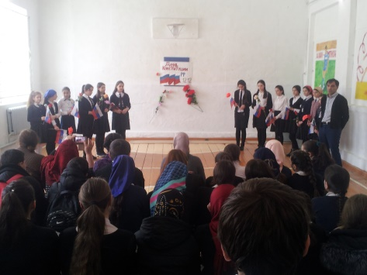  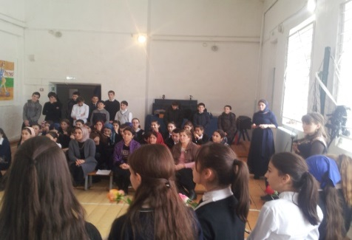  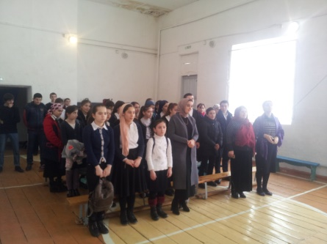 | Зам. дир по ВР- Магомедова Р.Г.  учитель истории- Казаватов М-А. К.  вожатая школы | 110

